Федеральное государственное автономное

образовательное учреждение

высшего образования

«СИБИРСКИЙ ФЕДЕРАЛЬНЫЙ УНИВЕРСИТЕТ»

Институт Космических и информационных технологий

институт

Кафедра «Информатика»

кафедра

**ОТЧЕТ О ПРАКТИЧЕСКОМ ЗАДАНИИ**

Практическое задание №2.

тема

Преподаватель _________ А.К. Погребников

подпись, дата инициалы, фамилия

Студент КИ18-17/1б 031830504 _________ Е.В. Железкин

номер группы, зачетной книжки подпись, дата инициалы, фамилия

Красноярск 2020

Содержание

Содержание 2

1 Цель работы 3

2 Задача работы 3

3 Ход работы 3

4 Вывод 6

# Цель работы

Изучение основ CSS.

# Задачи работы

1. Создайте стилевой файл. Используя связывание подключите его в документ.
2. Используя таблицы стилей, измените оформление текста в нескольких элементах.
3. Используя таблицы стилей, измените цвет и фон в нескольких элементов.
4. Используя таблицы стилей, измените свойства шрифта (написание, размер, оформление) в нескольких элементах.
5. Оформите нумерованные и ненумерованные списки с помощью стилей.
6. Продемонстрируйте селекторы с выборкой по элементу, классу, идентификатору, комбинированные.
7. Продемонстрируйте различные способы применения стилей к документу (внедрение, связывание, встраивание).
8. Создайте стилевой файл с альтернативным оформлением (сохраните его таким образом, чтобы можно было применить либо первый, либо второй стилевой файлы).

# Ход работы

1. Внешний вид страницы:

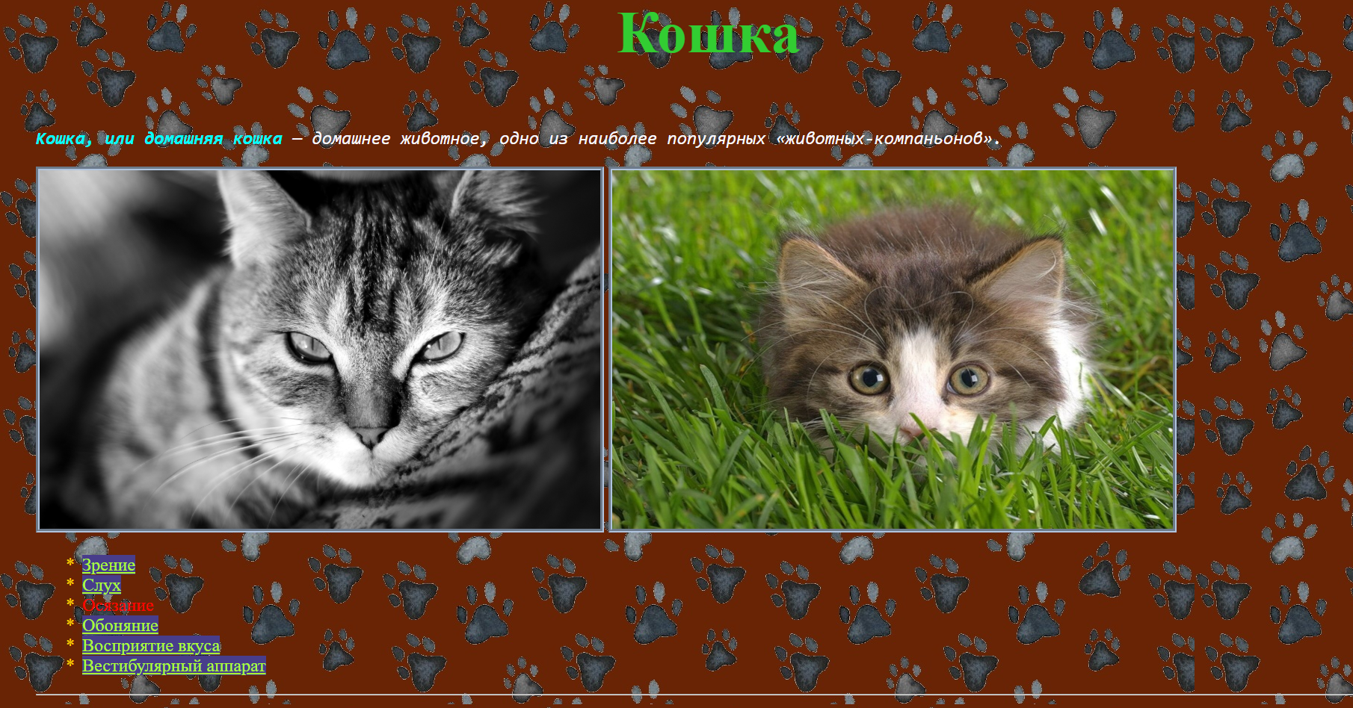

Рисунок 1 – внешний вид страницы

1. Внешний вид нижней части страницы:

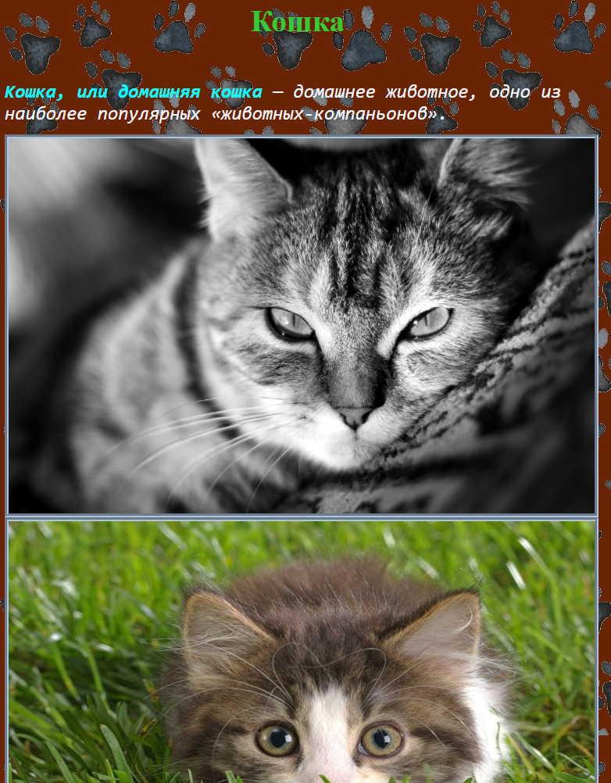

Рисунок 2 – внешний вид страницы

1. Код страницы:

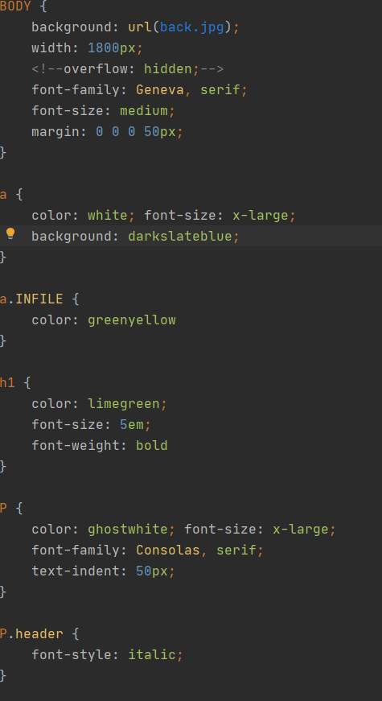

Рисунок 3 – код .css фала

# Вывод

В ходе данной лабораторной работы были изучены основы CSS.